A kiskereskedelmi forgalom 5,4%-kal csökkent az előző év azonos időszakához viszonyítva
...míg 0,8%-kal emelkedett az előző hónaphoz képest
2023. novemberben a kiskereskedelem forgalmának volumene a nyers és a naptárhatástól megtisztított adatok szerint egyaránt 5,4%-kal csökkent az előző év azonos időszakihoz képest. Az élelmiszer- és élelmiszer jellegű vegyes üzletekben 0,6, a nem élelmiszer-kiskereskedelemben 3,9, az üzemanyag-kiskereskedelemben 21,4%-kal kisebb lett az értékesítés naptárhatástól megtisztított volumene. A szezonális és naptárhatással kiigazított adatok szerint a kiskereskedelmi forgalom volumene 0,8%-kal nőtt az előző hónaphoz viszonyítva. 2023. január–novemberben a forgalom volumene – szintén naptárhatástól megtisztított adatok szerint – 8,7%-kal kisebb volt az előző év azonos időszakinál.
2023. novemberben az előző év azonos időszakához képest, naptárhatástól megtisztítva:
Az országos kiskereskedelem forgalmának volumene 5,4%-kal visszaesett.
Az élelmiszer- és élelmiszer jellegű vegyes kiskereskedelemben a forgalom volumene 0,6%-kal kisebb lett. Az élelmiszer-kiskereskedelem 77%-át adó élelmiszer jellegű vegyes üzletek értékesítési volumene nem változott, míg az élelmiszer-, ital-, dohányáru-szaküzleteké 2,6%-kal mérséklődött.
A nem élelmiszer-kiskereskedelem forgalmának volumene összességében 3,9%-kal csökkent. Az eladások volumene a gyógyszer-, gyógyászatitermék-, illatszerüzletekben 3,5%-kal nőtt, a használtcikk-üzletekben 4,1, a könyv-, számítástechnika-, egyébiparcikk-üzletekben 5,1, a bútor-, műszakicikk-üzletekben 7,8, az iparcikk jellegű vegyes üzletekben 9,2, a textil-, ruházati és lábbeliüzletekben 9,9%-kal kisebb lett.
Az árucikkek széles körére kiterjedő, a kiskereskedelmi forgalomból 11%-kal részesedő csomagküldő és internetes kiskereskedelem volumene 0,3%-kal csökkent.
Az üzemanyagtöltő állomások forgalmának volumene 21,4%-kal elmaradt az előző év azonos havitól.
A kiskereskedelmi adatokba nem tartozó gépjármű- és járműalkatrész-üzletek eladásai lényegében nem változtak.
2023. novemberben:
Az országos kiskereskedelem forgalma folyó áron 1602 milliárd forintot ért el.
Az országos kiskereskedelmi forgalom 46%-a az élelmiszer- és élelmiszer jellegű vegyes üzletekben, 38%-a a nem élelmiszer-kiskereskedelemben, 16%-a az üzemanyagtöltő állomások üzemanyag-forgalmában realizálódott.
2023. január–novemberben az előző év azonos időszakához képest, naptárhatástól megtisztítva:
A kiskereskedelmi forgalom volumene 8,7%-kal kisebb lett.
Az élelmiszer- és élelmiszer jellegű vegyes kiskereskedelemben 5,3, a nem élelmiszer-kiskereskedelemben 6,8, az üzemanyag-kiskereskedelemben 21,1%-kal visszaesett az értékesítés volumene.
Sajtókapcsolat:
- kommunikacio@ksh.hu
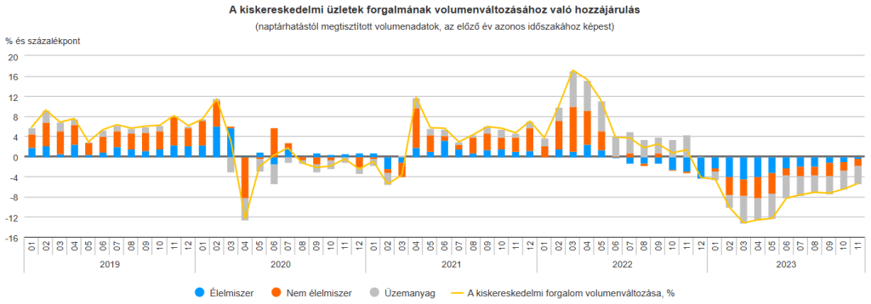 | © Központi Statisztikai Hivatal
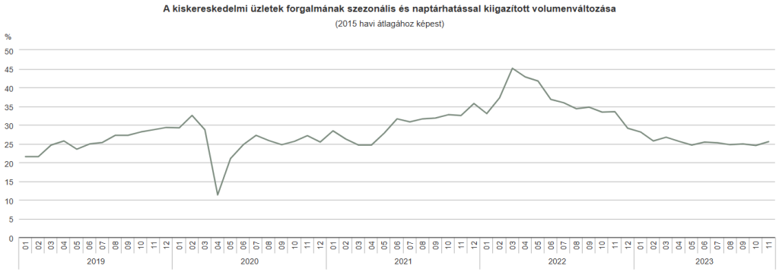 | © Központi Statisztikai Hivatal
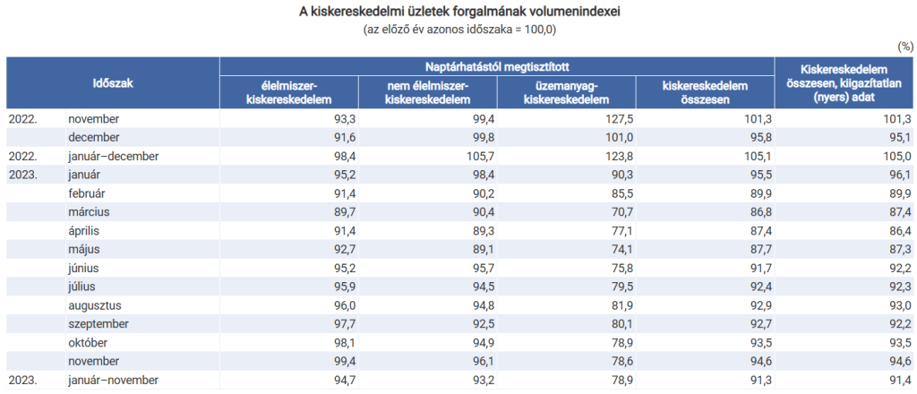 | © Központi Statisztikai Hivatal
Eredeti tartalom: Központi Statisztikai Hivatal
Továbbította: Helló Sajtó! Üzleti Sajtószolgálat
Ez a sajtóközlemény a következő linken érhető el:

